小西理事長の挨拶の後、うたごえのオープニングです。まずオールスターズのメンバーが作詞作曲してくださったわかばの曲３曲を、職員も一緒に歌い（オカリナ、リコーダーで演奏にも参加）ご披露しました。その後はリクエストに応じて「ふるさと」「仰げば尊し」「青い山脈」「赤とんぼ」「もみじ」「３６５歩のマーチ」「六甲おろし」などを歌い、最後は「ふるさと」をもう一度歌って締めくくりました。

「わかばの歌」を聴いた参加者の方は「優しい歌ね」「泣けてくる」などの感想を語ってくれました。職員にも好評の歌なのでこれからも歌い継げていけたらと思います。

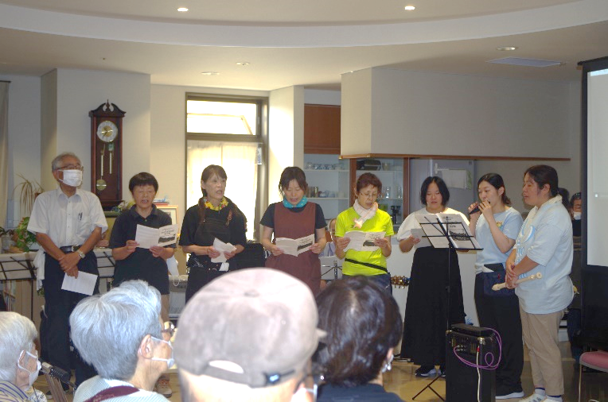

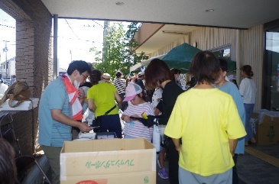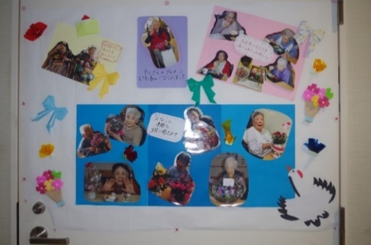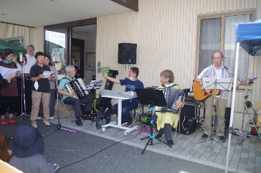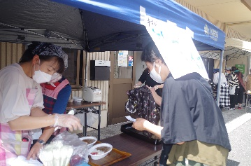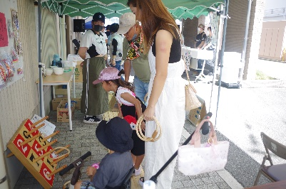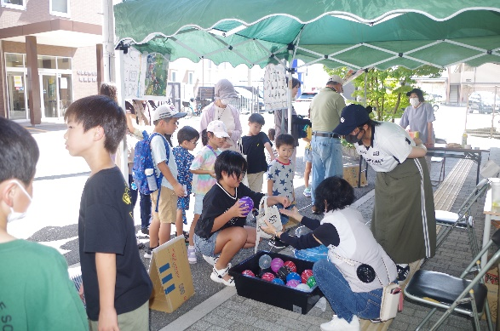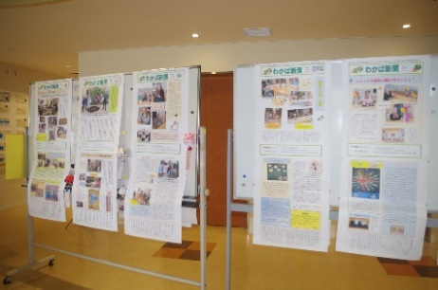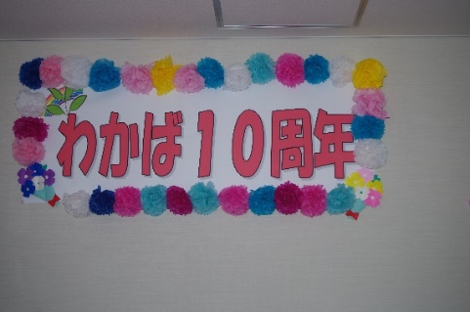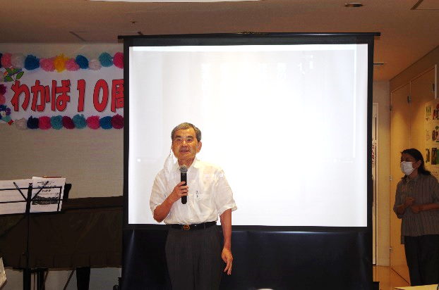

奮闘してくれました、

ボランティアさんたち！

わかば新聞で見る

１０年の歩み

美味しいカレー

輪投げ

ヨーヨー釣り

午後のオープニング。

飾り付けと展示

「わかばの歌」を歌い演奏する職員たち

午後からは出店の開店です。土曜日の午後からで生協病院の患者さんも見当たらないしお客さんが来てくれるのかと心配しましたが、子供たちがたくさん来てくれました。前の週に近辺の小学校2校の下校時にビラを配って呼びかけたことが功を奏したようです。輪投げやヨーヨー釣りも楽しんでくれました。一番気温が高い時刻だったので、子供たちが心配でしたが、わかばのホールを休憩所にしてそこで食事してもらうようにしたので、ホールには子供たちの元気な声が響きました。売り子のスタッフ、ボランティアさんたちも汗だくで真っ赤に日焼けした人もいました。売り上げも上々で後片付けを含めて2時に終了しました。

挨拶をする小西理事長